Etude de quelques grandeurs et leur calcul

Les principaux secteurs institutionnels

Quelques concepts fondamentaux

La Production
Définition : c’est une activité exercée sous le contrôle d’une unité institutionnel qui combine des ressources main d’œuvre et en capital pour fabriquer des B ou S.
Production marchande :
C’est la production de B ou S destiné à être vendu sur un marché à un prix couvrant au moins leurs couts de production.
Production non marchande :
C’est la production de S qui sont fournis gratuitement ou quasi-gratuitement, ces services sont principalement assurés par les APU, les ménages et les ISBLSM. Ils ne peuvent pas être vendus sur un marché. Leur valeur est calculée à partir de leurs couts de production.

Le Capital

- Le capital physique : tous les B qui permettent la production
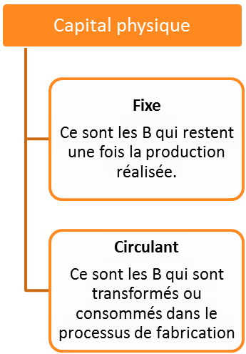
- Le capital humain : c’est l’ensemble des connaissances et expériences accumulées d’une entreprise ou d’un individu.
- Le capital financier : constitué de l’argent disposé par une entreprise pour obtenir un capital physique.
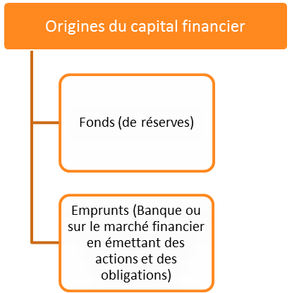

L’investissement

• Matériel :
- Achat de machine ou de bâtiment
- Achat de bien pour produire d’autres biens  augmente le capital ou renouvèle le capital.
• Immatériel :
- Recherche et développement
- Formation …

Définition : La FBCF est l'ensemble des dépenses d'acquisitions faites pendant une année de B et S destinés au processus de production pendant au moins un an.

FBCF = investissement net + amortissement du capital fixe

Lorsqu’on déduit de la FBCF la consommation de capital fixe (c’est à dire le montant des amortissements), on obtient la formation nette de capital fixe, qui mesure la formation nette au stock d’équipements existants.
Un investissement net est l’utilisation de nouveaux capitaux d’une entreprise dans le but d’accroître son rendement et sa production (permet d'augmenter le stock de K).
L’amortissement désigne l’étalement dans le temps d’une dépense relative à l’acquisition d’un actif dont la durée d’utilisation est supérieure à l’exercice (donc entretenir ou remplacer le stock de K).
Le brut (à l’inverse du net), prend en compte l’amortissement

Définition : Le capital fixe est l’ensemble des outils, équipements et bâtiments utilisés dans une économie donnée.
La FBCF désigne les ajouts annuels à ce capital fixe effectués dans l’ensemble de l’économie ou dans chacun des secteurs institutionnels. Une partie de cet ajout est destinée à remplacer le capital fixe usé ou déclassé au cours de la même année : on appelle cette partie consommation de capital fixe. Elle correspond en fait à l’amortissement au sens économique du terme.
FBC= de capital fixe + variations de stocks

Remarque
- La FBCF ne recouvre que certains types d'investissement immatériel (logiciel, création de logiciel, dépense en prospection minière). Les autres types ne vont pas être pris en compte, ils sont considérés comme des consommations intermédiaires.
- Les entreprises ne sont pas les seuls à investir. L'Etat et les APU procèdent également a des investissements. lorsqu'ils réalisent notamment des infrastructures. Les ménages investissent également lorsqu'ils achètent des logements.

Le revenu

Les ménages reçoivent différents types de revenus:
- Le Revenu primaire : rémunération du travail et du capital.
- Le Revenu secondaire: revenu de transfert (au titre de l'assurance publique obligatoire ou de la solidarité nationale).
- Le Revenu disponible: Rprimaire + Rsecondaire - Impôt, cotisation, taxe.

La consommation

Définition : La consommation est l'opération économique qui consiste à acquérir des B qui sont destinés à être détruit immédiatement ou progressivement à travers leurs utilisations et qui permettent la satisfaction directe des besoins humains.
Pour la comptabilité nationale :
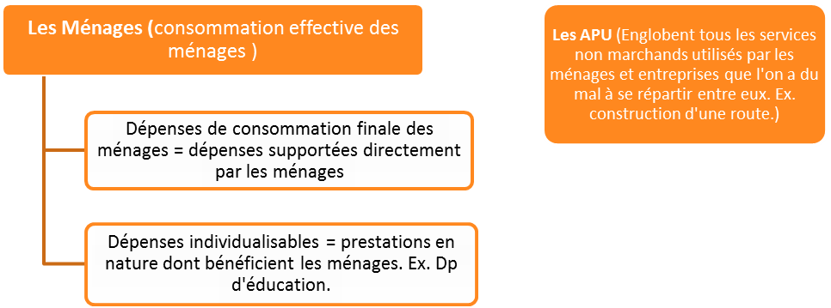
Définition : La consommation intermédiaire est la valeur des biens et services transformés ou entièrement consommés au cours du processus de production. L'usure des actifs fixes mis en œuvre n'est pas prise en compte.

L’Epargne

Définition: L'épargne consiste à la renonciation d'une consommation immédiate au profit de satisfaction future liée à des investissements ou à des consommations plus précisément, c'est la partie du RD qui n'est pas consommée:
Epargne (S) = RDispo (Yd)-Conso (C)
L'épargne prend deux grandes formes, on distingue l'épargne financière à celle non financière.
- Epargne financière:
  - épargne liquide : qui ne rapporte pas d'intérêt = thésaurisation et compte.
  - épargne placée: placements f. obligation, livret A,…
- Epargne non financière:
  - les investissements en logements.
Remarque :
L'épargne est un flux, chaque année on mesure des gains épargnés mais pas l'ensemble des gains précédents.
Les SNF et APU peuvent épargner, c'est pourquoi il existe le concept d'épargne national.

Ce sont des investissements qui représentent de l'argent immobilisé au même titre que les machines et les bureaux

